Resolución del Pleno del Instituto de Transparencia, Acceso a la Información Pública y Protección de Datos Personales del Estado de México y Municipios, con domicilio en Metepec, Estado de México, de fecha diecinueve de marzo de dos mil veinte.
VISTO el expediente formado con motivo del recurso de revisión 00237/INFOEM/IP/RR/2020, promovido por el C. XXXXXXXXXXXXXXXXXX, en lo sucesivo EL RECURRENTE, en contra de la respuesta emitida por el Ayuntamiento de Texcoco, en lo subsecuente EL SUJETO OBLIGADO, se procede a dictar la presente resolución con base en lo siguiente:
RESULTANDO
I. En fecha diecinueve de noviembre de dos mil diecinueve, EL RECURRENTE presentó a través del Sistema de Acceso a la Información Mexiquense, en lo subsecuente EL SAIMEX, ante EL SUJETO OBLIGADO, la solicitud de acceso a información pública, a la que se le asignó el número 00259/TEXCOCO/IP/2019, mediante la cual requirió:
“Relación de TODAS las OBRAS PÜBLICAS con costo superior a los $500,000.00 Pesos, llevadas a cabo en el municipio de Texcoco en el periodo que comprende entre el 1 de diciembre de 2013 al 17 de noviembre del 2019 que hayan estado total o parcialmente a cargo del Ayuntamiento de Texcoco. En ella requiero se incluya clara y puntuelmente la siguiente información: -Tipo de Obra; Ubicación; -Fecha de inicio; -Fecha de finalización y entrega; -Empresa y/o empresas contratistas (sean personas físicas o morales) involucradas; -Detalle de los trabajos y servicios desempeñados por cada empresa o contratista; -Monto pagado a cada una de las empresas y contratistas y origen de los recursos; -Empresas y/o personas físicas proveedores de materiales de cada obra; -Detalle de los materiales provistos por cada una de las anteriores; -Monto pagado a cada proveedor de materiales y origen de los recursos;.” (Sic)
Modalidad de entrega: vía SAIMEX.
II. De las constancias que obran en el expediente electrónico del SAIMEX, en fecha diecinueve de noviembre de dos mil diecinueve, la Titular de la Unidad de Transparencia del SUJETO OBLIGADO, turnó la solicitud de información al Servidor Público Habilitado que estimó pertinente, a fin de colmar el derecho de acceso a la información del particular; tal y como, se aprecia en la imagen siguiente:
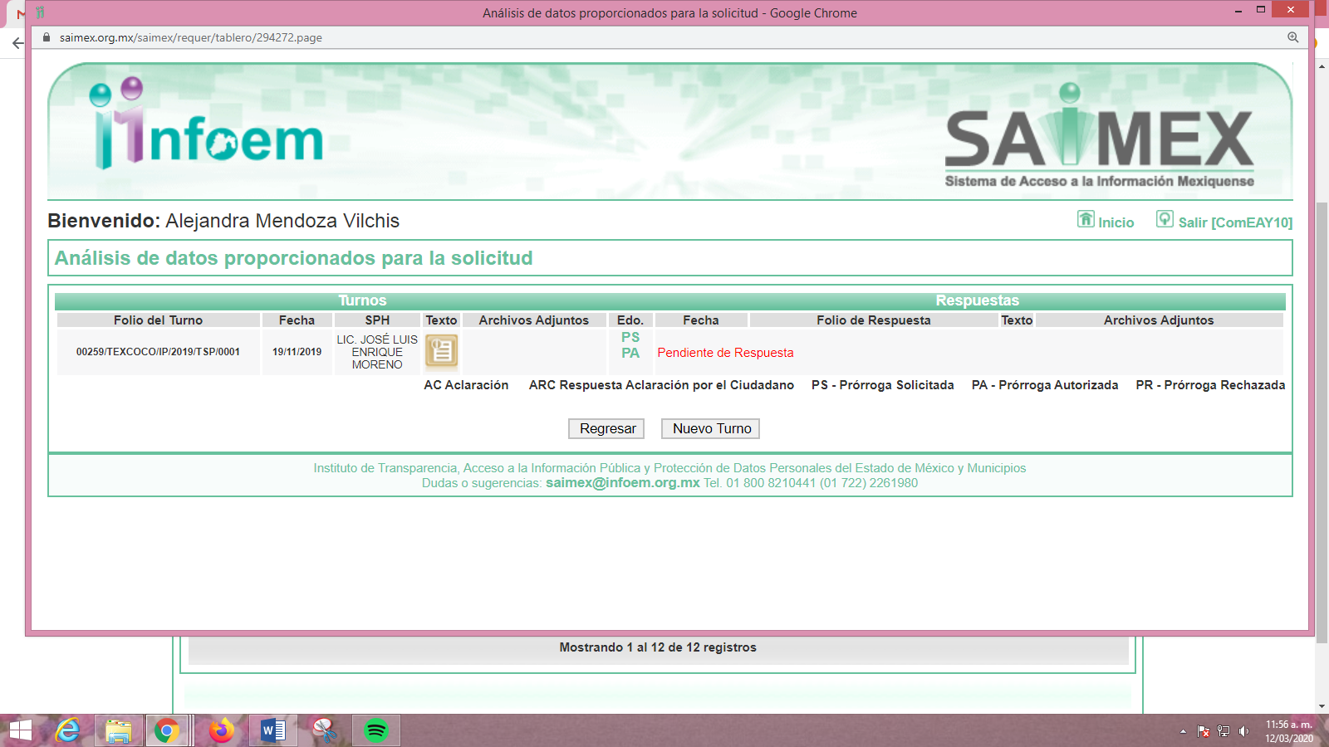
III. En fecha nueve de diciembre de dos mil diecinueve, se advierte que EL SUJETO OBLIGADO notificó al solicitante la ampliación del plazo para otorgar respuesta, en la solicitud de información; tal y como, se aprecia enseguida:

Destacando que, dicha prórroga no cumple con lo establecido en los artículos 49, fracción II y 163, párrafo segundo de la Ley de Transparencia y Acceso a la Información Pública del Estado de México y Municipios.
IV. En fecha diecinueve de diciembre de dos mil diecinueve, EL SUJETO OBLIGADO dio respuesta a la solicitud de acceso a la información pública requerida por EL RECURRENTE, en los términos siguientes:

Adjuntando a la misma los archivos que a continuación se describen:
- RESPUESTA 00259.pdf: el que contiene un escrito signado por la Titular de la Unidad de Transparencia, mediante el cual remite al solicitante la respuesta de la Dirección de Obras Públicas.
- TRANSP_2017.pdf: el listado de obras que cumplen las características solicitadas y correspondiente al año 2017.
- TRANSP_2019.pdf: listado de obras que cumplen las características solicitadas y correspondientes al año 2019.
- OFI O.P RES 2590001.pdf: el oficio de respuesta signado por el Director de Obras Públicas, mediante el cual indica que respecto de los años 2013 a 2016 se está localizando la información y que haría entrega de la correspondiente del 2017 al 2019.
- TRANSP_2018.pdf: listado de obras que cumplen las características solicitadas y correspondientes al año 2018.
V. Inconforme con la respuesta del SUJETO OBLIGADO, el ocho de enero de dos mil veinte, EL RECURRENTE interpuso el recurso de revisión objeto del presente estudio, el cual fue registrado en EL SAIMEX y se le asignó el número de expediente 00237/INFOEM/IP/RR/2020, en el que señaló como acto impugnado lo siguiente:
“Entrega de información.” (Sic)
Asimismo, como razones o motivos de inconformidad:
“No se entrega completa la información solicitada. El sujeto se niega a entregar la información previa al año 2017, faltando así a su obligadión.” (Sic)
VI. El recurso de que se trata se envió electrónicamente al Instituto de Transparencia, Acceso a la Información Pública y Protección de Datos Personales del Estado de México y Municipios en fecha ocho de enero de dos mil veinte y con fundamento en el artículo 185, fracción I de la Ley de Transparencia y Acceso a la Información Pública del Estado de México y Municipios, se turnó, a través del SAIMEX, a la Comisionada Eva Abaid Yapur, a efecto de que decretara su admisión o desechamiento.
VII. En fecha catorce de enero de dos mil veinte, atento a lo dispuesto en el artículo 185, fracciones I, II y IV de la Ley de Transparencia y Acceso a la Información Pública del Estado de México y Municipios, se acordó la admisión a trámite del referido recurso de revisión, así como la integración del expediente respectivo, mismo que se puso a disposición de las partes, para que, de considerarlo conveniente, en el plazo máximo de siete días hábiles, EL RECURRENTE realizara manifestaciones y alegatos, así como ofreciera las pruebas que a su derecho conviniera y, en el caso del SUJETO OBLIGADO exhibiera el Informe Justificado.
VIII. De las constancias que obran en el SAIMEX, se advierte que EL SUJETO OBLIGADO en fecha veintitrés de enero de dos mil veinte, rindió el Informe Justificado correspondiente; mismo que al actualizar el supuesto previsto en la fracción III del artículo 185 de la Ley de la materia, fue puesto a disposición del solicitante; motivo por el cual, únicamente se inserta constancia de ello a continuación:
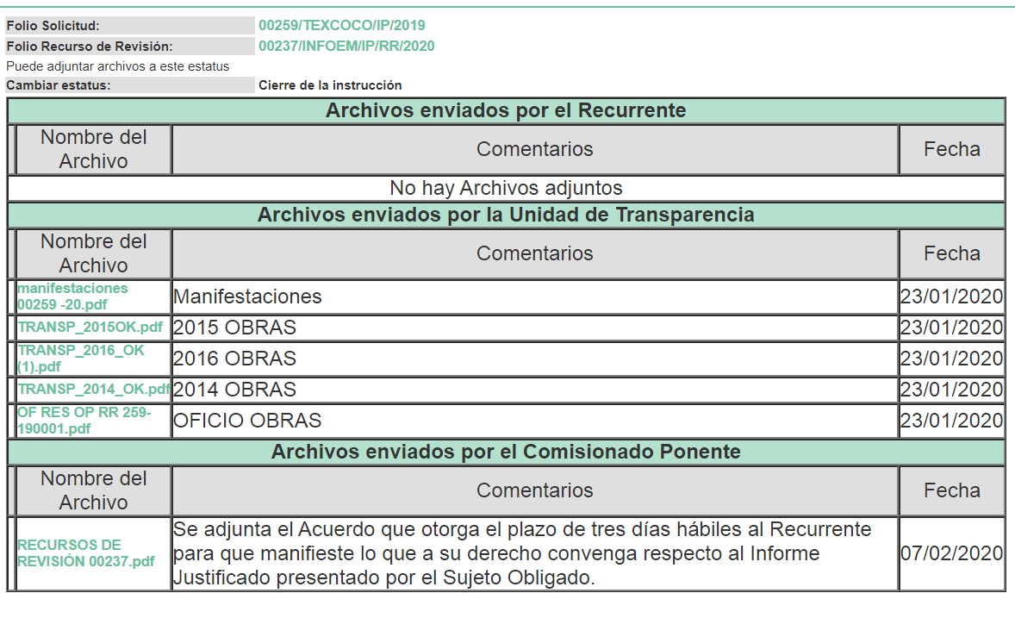
Por su parte, EL RECURRENTE fue omiso en realizar manifestación alguna tocante al recurso de revisión.
IX. Transcurrido el plazo señalado en el párrafo anterior y, una vez analizado el estado procesal que guardaba el expediente, en fecha catorce de febrero de dos mil veinte, la Comisionada Ponente acordó el cierre de instrucción, así como la remisión del mismo a efecto de ser resuelto, de conformidad con lo establecido en el artículo 185, fracciones VI y VIII de la Ley de Transparencia y Acceso a la Información Pública del Estado de México y Municipios.
X. En fecha veintiséis de febrero de dos mil veinte, la Comisionada Ponente acordó ampliar el plazo para resolver el recurso de revisión de mérito, por un periodo de hasta quince días hábiles, de conformidad con el artículo 181, tercer párrafo de la Ley de Transparencia y Acceso a la Información Pública del Estado de México y Municipios; y,
CONSIDERANDO
PRIMERO. Competencia. Este Instituto de Transparencia, Acceso a la Información Pública y Protección de Datos Personales del Estado de México y Municipios, es competente para conocer y resolver el presente recurso, conforme a lo dispuesto en el artículo 6, Apartado A, de la Constitución Política de los Estados Unidos Mexicanos; el artículo 5, párrafos vigésimo segundo, vigésimo tercero y vigésimo cuarto, fracciones IV y V, de la Constitución Política del Estado Libre y Soberano de México; los artículos 2, fracción II, 13, 29, 36, fracciones I y II, 176, 178, 179, 181, párrafo tercero y 185, de la Ley de Transparencia y Acceso a la Información Pública del Estado de México y Municipios, y los artículos 9, fracciones I y XXIV y 11, del Reglamento Interior del Instituto de Transparencia, Acceso a la Información Pública y Protección de Datos Personales del Estado de México y Municipios.
SEGUNDO. Interés. El recurso de revisión fue interpuesto por parte legítima en atención a que fue presentado por EL RECURRENTE, quien es la misma persona que formuló la solicitud de información pública al SUJETO OBLIGADO.
TERCERO. Oportunidad. El recurso de revisión fue interpuesto dentro del plazo de quince días hábiles contados a partir del día siguiente a aquel en que EL RECURRENTE tuvo conocimiento de la respuesta impugnada, tal y como lo prevé el artículo 178 de la Ley de Transparencia y Acceso a la Información Pública del Estado de México y Municipios, que establece:
“Artículo 178. El solicitante podrá interponer, por sí mismo o a través de su representante, de manera directa o por medios electrónicos, recurso de revisión ante el Instituto o ante la Unidad de Transparencia que haya conocido de la solicitud dentro de los quince días hábiles, siguientes a la fecha de la notificación de la respuesta.
A falta de respuesta del sujeto obligado, dentro de los plazos establecidos en esta Ley, a una solicitud de acceso a la información pública, el recurso podrá ser interpuesto en cualquier momento, acompañado con el documento que pruebe la fecha en que presentó la solicitud.
En el caso de que se interponga ante la Unidad de Transparencia, ésta deberá remitir el recurso de revisión al Instituto a más tardar al día siguiente de haberlo recibido.” (Sic)
En esa tesitura, atendiendo a que EL SUJETO OBLIGADO notificó la respuesta a la solicitud de información pública el día diecinueve de diciembre de dos mil diecinueve; sí, el plazo de quince días hábiles que el artículo 178 de la Ley de la materia otorga al RECURRENTE para presentar el recurso de revisión, transcurrió del veinte de diciembre de dos mil diecinueve al veintiocho de enero de dos mil veinte, sin contemplar en el cómputo los días veintiuno, veintidós, veintiocho y veintinueve de diciembre de dos mil diecinueve, cuatro, cinco, once, doce, dieciocho, diecinueve, veinticinco y veintiséis de enero de dos mil veinte; por corresponder a sábados y domingos, considerados como días inhábiles, en términos del artículo 3, fracción X de la Ley de Transparencia y Acceso a la Información Pública del Estado de México y Municipios; así como, los días veintitrés, veinticuatro, veintiséis, veintisiete, treinta y treinta y uno de diciembre de dos mil diecinueve, dos, tres, seis y siete de enero de dos mil veinte, por corresponder al segundo periodo vacacional de este Instituto; asimismo los días veinticinco de diciembre de dos mil diecinueve y uno de enero de este año por tratarse de dos días de suspensión de labores de conformidad con el Calendario Oficial en Materia de Transparencia, Acceso a la Información Pública y Protección de Datos Personales del Estado de México y Municipios, para el año dos mil diecinueve y enero dos mil veinte, publicado en el Periódico Oficial “Gaceta del Gobierno”, el diecinueve de diciembre de dos mil dieciocho.
En ese tenor, si el recurso de revisión que nos ocupa, se interpuso el ocho de enero de dos mil veinte, éste se encuentra dentro de los márgenes temporales previstos en el precepto legal citado en el párrafo anterior y, por tanto, su interposición se considera oportuna.
CUARTO. Procedibilidad. Del análisis efectuado, se advierte la procedibilidad del presente recurso de revisión, en razón de acreditación plena de todos y cada uno de los elementos formales exigidos por el artículo 180 de la Ley de Transparencia y Acceso a la Información Pública del Estado de México y Municipios, en atención a que fue presentado mediante el formato visible en EL SAIMEX.
QUINTO. Estudio y resolución del asunto. Una vez determinada la vía sobre la que versará el presente recurso y previa revisión del expediente electrónico formado en EL SAIMEX motivo de la solicitud de información, se precisa que EL RECURRENTE solicitó al SUJETO OBLIGADO una relación de todas obras públicas con un costo superior a los $500, 000.00 (Quinientos mil pesos 00/100 M.N), llevadas a cabo en el Municipio de Texcoco del periodo comprendido del 1 de diciembre de 2013 al 17 de noviembre de 2019; y que hubieran estado total o parcialmente a cargo del Ayuntamiento, relación en la que de manera general EL SUJETO OBLIGADO debía incluir i) tipo de Obra; ii) Ubicación; iii)Fecha de inicio; iv) Fecha de finalización y entrega; v) Empresa y/o empresas contratistas (sean personas físicas o morales) involucradas; vi) Detalle de los trabajos y servicios desempeñados por cada empresa o contratista; vii) Monto pagado a cada una de las empresas y contratistas y origen de los recursos; viii) Empresas y/o personas físicas proveedores de materiales de cada obra; ix) Detalle de los materiales provistos por cada una de las anteriores; x) Monto pagado a cada proveedor de materiales y origen de los recursos.
Bajo ese tenor EL SUJETO OBLIGADO, en respuesta hizo entrega de tres documentos a modo generados con parte de las características solicitadas, correspondientes a los años 2017, 2018 y 2019, indicando el Director de Obras Públicas que derivado del cumulo de trabajo en su área derivado de la entrega de la realización de diversas auditorias de parte del Órgano Superior de Fiscalización del Estado de México (OSFEM), se estaba localizando la información solicitada respecto de los años 2013 al 2016.
Inconforme con la repuesta otorgada EL RECURRENTE interpuso el recurso de revisión que nos ocupa, en el que refirió que no se le hizo entrega de manera completa de la información; ya que EL SUJETOOBLIGADO se negó a entregar la información correspondiente a los años 2013 a 2016.
Así, es necesario precisar que EL SUJETO OBLIGADO en Informe Justificado indicó que no se había negado a entregar la información solicitada; sino que con motivo de las auditorias que refirió en respuesta el personal no le era suficiente para dar tención a dicha solicitud; sin embargo, mediante dicho Informe hizo llegar la información solicitada con los listados correspondientes a los años 2014, 2015 y 2016; siendo importante destacar que, no se pudo advertir pronunciamiento alguno de parte del Servidor Público Habilitado respecto de por qué no se entregó información del periodo comprendido del 1 al 31 de diciembre de 2013.
Hechas las precisiones anteriores, esta Ponencia Resolutora considera pertinente señalar que se obvia el análisis de la competencia por parte del SUJETO OBLIGADO, para generar, administrar o poseer la información solicitada en el recurso que nos ocupa, dado que éste ha asumido la misma, mediante respuesta e informe justificado; sin embargo, no proporcionó de manera completa dicha información; por lo que, ante tales pronunciamientos se arriba a que genera, posee y administra la información requerida por el particular.
En este contexto, el hecho de que EL SUJETO OBLIGADO haya asumido contar con la información pública solicitada en el recurso que nos ocupa, acepta que es competente para generarla, poseerla y administrarla, en ejercicio de sus funciones de derecho público, motivo por el cual se actualiza el supuesto jurídico, previsto en el artículo 12 de la Ley de Transparencia y Acceso a la Información Pública del Estado de México y Municipios, que literalmente establece:
“Artículo 12. Quienes generen, recopilen, administren, manejen, procesen, archiven o conserven información pública serán responsables de la misma en los términos de las disposiciones jurídicas aplicables.

Los sujetos obligados sólo proporcionarán la información pública que se les requiera y que obre en sus archivos y en el estado en que ésta se encuentre. La obligación de proporcionar información no comprende el procesamiento de la misma, ni el presentarla conforme al interés del solicitante; no estarán obligados a generarla, resumirla, efectuar cálculos o practicar investigaciones.”

De hecho, el estudio de la naturaleza jurídica de la información pública solicitada, tiene por objeto determinar si ésta la genera, posee o administra EL SUJETO OBLIGADO; sin embargo, en aquellos casos en que éste la asume, implica que cuenta con dicha información; por consiguiente, a nada práctico nos conduciría su estudio, ya que se insiste, ésta fue asumida por el mismo, lo que implica que genera, posee y administra, en ejercicio de sus funciones de derecho público, motivo por el cual se actualiza el supuesto jurídico, previsto en el artículo 12 de la Ley de la materia, anteriormente referido.
Establecido lo anterior, conviene traer a contexto que EL RECURRENTE en sus razones o motivos de inconformidad señaló: “...El sujeto se niega a entregar la información previa al año 2017…” (Sic); por lo que, conviene precisar que derivado de las razones y motivos de inconformidad expresados por el particular esta Ponencia Resolutora no advierte que se inconforme respecto del total de información que le fue entregada en respuesta; esto es no expresó motivo de inconformidad alguno respecto de los listados que le fueron entregados por EL SUJETO OBLIGADO de los años 2017, 2018 y 2019; razón por la cual, al no haber expresado su intención de controvertir la totalidad de la información que le fue entregada por EL SUJETO OBLIGADO, debe entenderse que los aspectos no combatidos fueron colmados a su entera satisfacción.
Sirve de apoyo a lo anterior, por analogía la Tesis Jurisprudencial Número 3ª./J.7/91, Publicada en el Semanario Judicial de la Federación y su Gaceta bajo el número de registro 174,177, que establece lo siguiente:
“REVISIÓN EN AMPARO. LOS RESOLUTIVOS NO COMBATIDOS DEBEN DECLARARSE FIRMES. Cuando algún resolutivo de la sentencia impugnada afecta a la recurrente, y ésta no expresa agravio en contra de las consideraciones que le sirven de base, dicho resolutivo debe declararse firme. Esto es, en el caso referido, no obstante que la materia de la revisión comprende a todos los resolutivos que afectan a la recurrente, deben declararse firmes aquéllos en contra de los cuales no se formuló agravio y dicha declaración de firmeza debe reflejarse en la parte considerativa y en los resolutivos debe confirmarse la sentencia recurrida en la parte correspondiente.
Amparo en revisión 1475/2005. María del Consuelo Buendía Ramírez. 7 de diciembre de 2005. Cinco votos. Ponente: Sergio A. Valls Hernández. Secretario: Gustavo Ruiz Padilla.
Amparo en revisión 168/2006. Leticia Fernández Mañón. 1o. de marzo de 2006. Cinco votos. Ponente: Juan N. Silva Meza. Secretario: Jaime Flores Cruz.
Amparo en revisión 235/2006. Jorge González Gallegos. 15 de marzo de 2006. Cinco votos. Ponente: Juan N. Silva Meza. Secretario: Jaime Flores Cruz.
Amparo en revisión 394/2006. Elia Margarita Flores Jarquín. 29 de marzo de 2006. Unanimidad de cuatro votos. Ausente: Olga Sánchez Cordero de García Villegas. Ponente: Juan N. Silva Meza. Secretario: Jaime Flores Cruz.
Amparo en revisión 1179/2006. Ernesto Orlando Ortiz Vázquez. 16 de agosto de 2006. Cinco votos. Ponente: José de Jesús Gudiño Pelayo. Secretario: José de Jesús Bañales Sánchez.
Tesis de jurisprudencia 62/2006. Aprobada por la Primera Sala de este Alto Tribunal, en sesión de treinta de agosto de dos mil seis.”

(Énfasis añadido)
En consecuencia, el contenido de la información otorgada en respuesta a la solicitud de información y que no fue impugnada por EL RECURRENTE deben declararse consentidos; toda vez que, no se realizaron manifestaciones de inconformidad, por lo que, no puede producir efectos jurídicos tendentes a revocarlos, confirmarlos o modificarlos, ya que se infiere respecto a éstos un consentimiento del hoy RECURRENTE, ante la falta de impugnación eficaz. Sirve de sustento por analogía, la tesis jurisprudencial número VI.3o.C. J/60, publicada en el Semanario Judicial de la Federación y su Gaceta bajo el número de registro 176,608 que a la letra dice:
“ACTOS CONSENTIDOS. SON LOS QUE NO SE IMPUGNAN MEDIANTE EL RECURSO IDÓNEO. Debe reputarse como consentido el acto que no se impugnó por el medio establecido por la ley, ya que si se hizo uso de otro no previsto por ella o si se hace una simple manifestación de inconformidad, tales actuaciones no producen efectos jurídicos tendientes a revocar, confirmar o modificar el acto reclamado en amparo, lo que significa consentimiento del mismo por falta de impugnación eficaz.”

(Énfasis añadido)
Por otra parte, resulta importante establecer que mediante Informe Justificado EL SUJETO OBLIGADO hizo entrega de tres listados con la información solicitada y correspondiente a los años 2014 a 2016; sirviendo de sustento las imágenes siguientes:
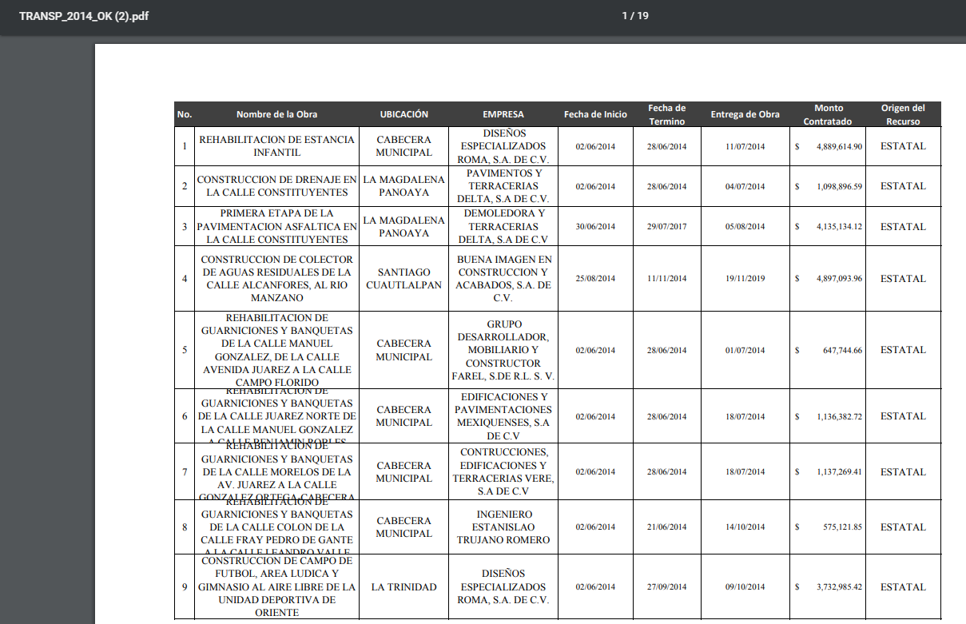
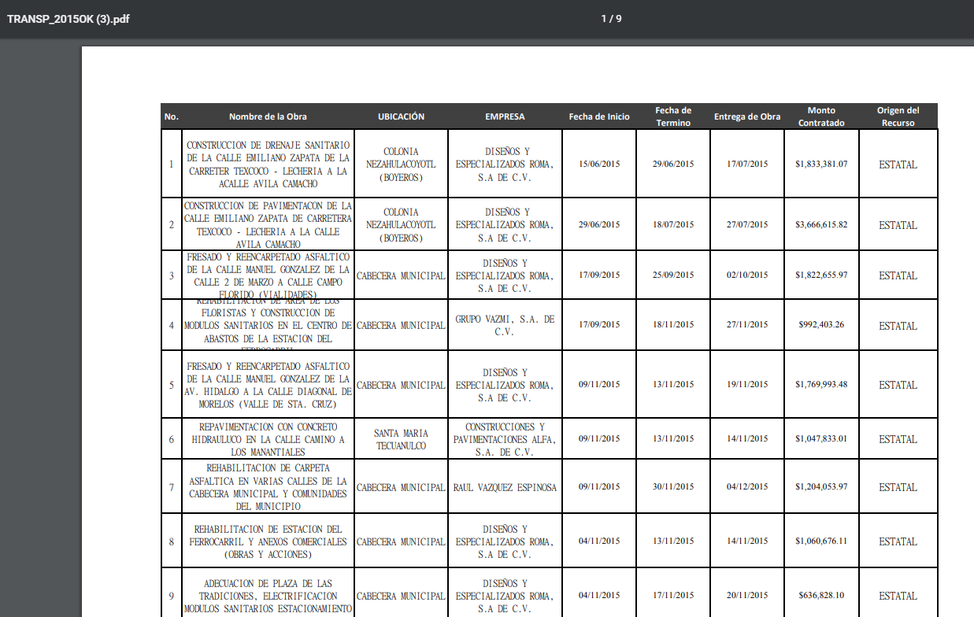
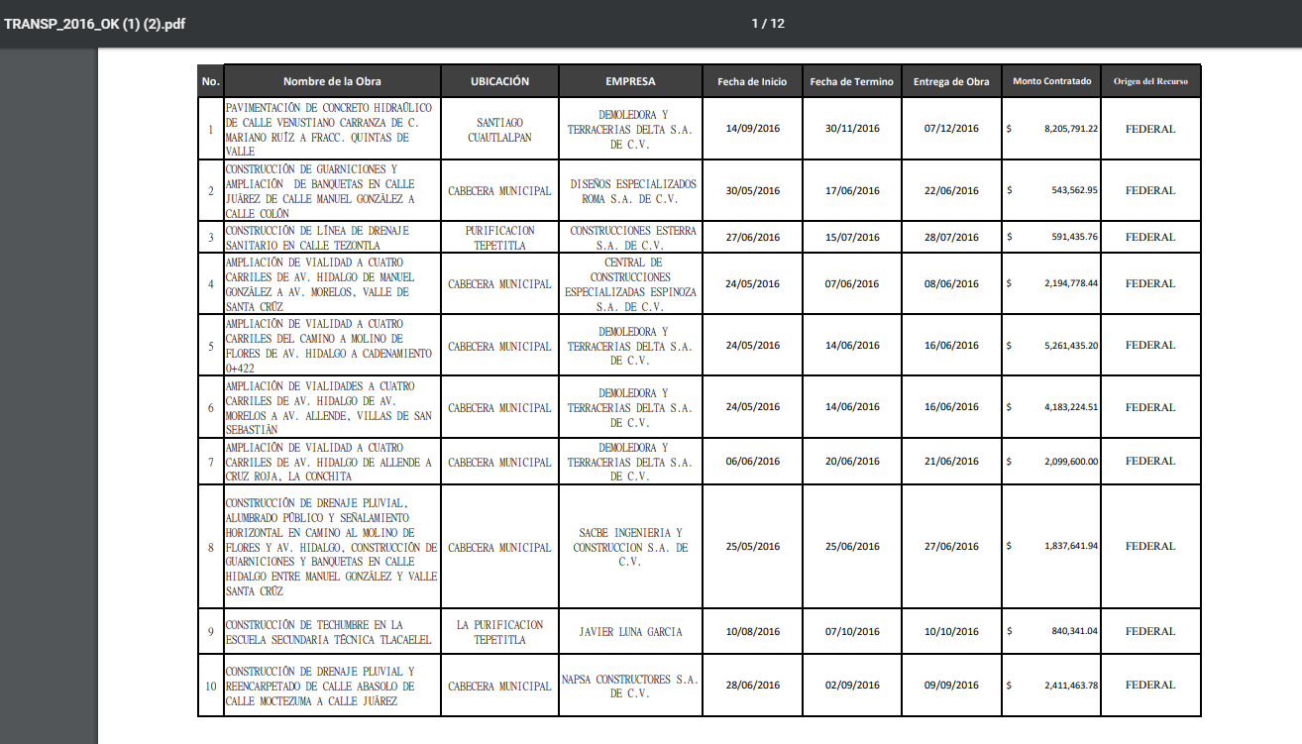
De las imágenes insertas se puede advertir que EL SUJETO OBLIGADO con la finalidad de dar cumplimiento al principio de máxima publicidad de la información, elaboró un documento a modo, es decir, procesó la información y la entregó al solicitante de la manera requerida, pese a que no se encuentra constreñido a generar documentos a modo con la finalidad de satisfacer el derecho de acceso a la información; sirviendo de sustento a esto el Criterio 03-17, emitido por el Instituto Nacional de Transparencia, Acceso a la Información y Protección de Datos Personales, que dice:
“No existe obligación de elaborar documentos ad hoc para atender las solicitudes de acceso a la información. Los artículos 129 de la Ley General de Transparencia y Acceso a la Información Pública y 130, párrafo cuarto, de la Ley Federal de Transparencia y Acceso a la Información Pública, señalan que los sujetos obligados deberán otorgar acceso a los documentos que se encuentren en sus archivos o que estén obligados a documentar, de acuerdo con sus facultades, competencias o funciones, conforme a las características físicas de la información o del lugar donde se encuentre. Por lo anterior, los sujetos obligados deben garantizar el derecho de acceso a la información del particular, proporcionando la información con la que cuentan en el formato en que la misma obre en sus archivos; sin necesidad de elaborar documentos ad hoc para atender las solicitudes de información.
Resoluciones:
• RRA 0050/16. Instituto Nacional para la Evaluación de la Educación. 13 julio de 2016. Por unanimidad. Comisionado Ponente: Francisco Javier Acuña Llamas.
• RRA 0310/16. Instituto Nacional de Transparencia, Acceso a la Información y Protección de Datos Personales. 10 de agosto de 2016. Por unanimidad. Comisionada Ponente. Areli Cano Guadiana.
• RRA 1889/16. Secretaría de Hacienda y Crédito Público. 05 de octubre de 2016. Por unanimidad. Comisionada Ponente. Ximena Puente de la Mora.”
Hecha la precisión anterior, debe decirse que pese a que EL SUJETO OBLIGADO no se encuentra constreñido elaborar documentos ad hoc, la Ley de la materia, tampoco le prohíbe el hacerlo; es decir, no está impedido para realizarlo; sin embargo, de dichas manifestaciones, esta Ponencia Resolutora advirtió que la información se encontraba incompleta, resultando faltante la correspondiente al periodo del 1 al 31 de diciembre de 2013; pues respecto de este mes EL SUJETO OBLIGADO omitió realizar pronunciamiento alguno al respecto; sin embargo, el artículo 24 de la Ley de la materia, dispone que los Sujetos Obligados sólo proporcionarán la información pública que generen, administren o posean en el ejercicio de sus atribuciones; por consiguiente, la información pública se encuentra a disposición de cualquier persona, lo que implica que es deber de los Sujetos Obligados, garantizar el derecho de acceso a la información pública.
En esta misma tesitura, es de subrayar que el derecho de acceso a la información pública, consiste en que la información solicitada conste en un soporte documental en cualquiera de sus formas, a saber: expedientes, reportes, estudios, actas, resoluciones, oficios, correspondencia, acuerdos, directivas, directrices, circulares, contratos, convenios, instructivos, notas, memorandos, estadísticas o bien, cualquier otro registro que documente el ejercicio de las facultades, funciones y competencias de los Sujetos Obligados; los que, podrán estar en cualquier medio, sea escrito, impreso, sonoro, visual, electrónico, informático u holográfico, de conformidad con el artículo 3, fracción XI de la Ley de la materia, el cual dispone lo siguiente:

“Artículo 3. Para los efectos de la presente Ley se entenderá por:
…
XI. Documento: Los expedientes, reportes, estudios, actas, resoluciones, oficios, correspondencia, acuerdos, directivas, directrices, circulares, contratos, convenios, instructivos, notas, memorandos, estadísticas o bien, cualquier otro registro que documente el ejercicio de las facultades, funciones y competencias de los sujetos obligados, sus servidores públicos e integrantes, sin importar su fuente o fecha de elaboración. Los documentos podrán estar en cualquier medio, sea escrito, impreso, sonoro, visual, electrónico, informático u holográfico;
…”

Siendo aplicable, el Criterio de interpretación en el orden administrativo número 0002-11, emitido por Acuerdo del Pleno del Instituto de Transparencia y Acceso a la Información Pública del Estado de México y Municipios; publicado en el Periódico Oficial del Gobierno del Estado Libre y Soberano de México “Gaceta del Gobierno”, el diecinueve de octubre de dos mil once, cuyo rubro y texto dispone:

“CRITERIO 0002-11
INFORMACIÓN PÚBLICA, CONCEPTO DE, EN MATERIA DE TRANSPARENCIA. INTERPRETACIÓN SISTEMÁTICA DE LOS ARTÍCULOS 2°, FRACCIÓN V, XV, Y XVI, 3°, 4°, 11 Y 41. De conformidad con los artículos antes referidos, el derecho de acceso a la información pública, se define en cuanto a su alcance y resultado material, el acceso a los archivos, registros y documentos públicos, administrados, generados o en posesión de los órganos u organismos públicos, en virtud del ejercicio de sus funciones de derecho público, sin importar su fuente, soporte o fecha de elaboración.
En consecuencia el acceso a la información se refiere a que se cumplan cualquiera de los siguientes tres supuestos:
1) Que se trate de información registrada en cualquier soporte documental, que en ejercicio de las atribuciones conferidas, sea generada por los Sujetos Obligados;
2) Que se trate de información registrada en cualquier soporte documental, que en ejercicio de las atribuciones conferidas, sea administrada por los Sujetos Obligados, y
3) Que se trate de información registrada en cualquier soporte documental, que en ejercicio de las atribuciones conferidas, se encuentre en posesión de los Sujetos Obligados.” (SIC)
(Énfasis Añadido)

Además, es importante señalar que el artículo 18 de la Ley en la materia los Sujetos Obligados cuenta con la obligación de documentar todos los actos que derive de sus atribuciones, funciones y competencia desde su origen la eventual y reutilización de la información que generen, por lo tanto toda la que sea generada, posea y administre, es pública y accesible de manera permanente a cualquier persona, privilegiando el principio de máxima publicidad de la misma, por lo tanto esta debe ser proporcionada siempre y cuando se halle en los archivos documentales de los Sujeto Obligados y en las condiciones que se encuentre, la cual no podrá sufrir modificaciones o procesamiento, no presentarla conforme a los interés de los particulares.

De la misma forma, de acuerdo al contenido del artículo 160 de la Ley General de Transparencia y Acceso a la Información Pública que a la letra dispone:

“Artículo 160. Los sujetos obligados deberán otorgar acceso a los documentos que se encuentren en sus archivos o que estén obligados a documentar de acuerdo con sus facultades, competencias o funciones en el formato que el solicitante manifieste, de entre aquellos formatos existentes, conforme a las características físicas de la información o del lugar donde se encuentre así lo permita”

Una vez precisado lo anterior, se procede al análisis de la totalidad de las constancias que integran el expediente electrónico del SAIMEX; atento a ello, y en razón de que la solicitud realizada por el particular se encuentra relacionada con la obras realizadas por el Ayuntamiento con un monto superior a los quinientos mil pesos, se considera conveniente referir el Libro Décimo Segundo del Código Administrativo del Estado de México, que establece que la Obra Pública es todo trabajo que tenga por objeto principal construir, instalar, ampliar, adecuar, remodelar, restaurar, conservar, mantener, modificar o demoler bienes inmuebles propiedad del Estado, de sus dependencias y entidades y de los municipios y sus organismos con cargo a recursos públicos estatales o municipales.

De igual forma, también quedan comprendidos dentro de la definición de Obra Pública: (i) el mantenimiento, restauración, desmantelamiento o remoción de bienes muebles incorporados o adheridos a un inmueble; (ii) los proyectos integrales o comúnmente denominados llave en mano, en los cuales el contratista se obliga desde el diseño de la obra hasta su terminación total, incluyéndose, cuando se requiera, la transferencia de tecnología; (iii) los trabajos de exploración, localización y perforación; mejoramiento del suelo y/o subsuelo; desmontes y extracción y aquellos similares que tengan por objeto la explotación y desarrollo de los recursos naturales que se encuentran en el suelo y/o subsuelo; (iv) los trabajos de infraestructura agropecuaria e hidroagrícola: y (v) la instalación, montaje, colocación y/o aplicación, incluyendo las pruebas de operación de bienes muebles que deban incorporarse, adherirse o destinarse a un inmueble, siempre que dichos muebles sean proporcionados por la convocante al contratista o bien, cuando su adquisición esté incluida en los trabajos que se contraten y su precio sea menor al de estos últimos.

Sirve de sustento a lo anterior el artículo 12.4 del Código Administrativo del Estado de México que dice:

“Artículo 12.4.- Se considera obra pública todo trabajo que tenga por objeto principal construir, instalar, ampliar, adecuar, remodelar, restaurar, conservar, mantener, modificar o demoler bienes inmuebles propiedad del Estado, de sus dependencias y entidades y de los municipios y sus organismos con cargo a recursos públicos estatales o municipales.

Quedan comprendidos dentro de la obra pública:
I. El mantenimiento, restauración, desmantelamiento o remoción de bienes muebles incorporados o adheridos a un inmueble;
II. Los proyectos integrales o comúnmente denominados llave en mano, en los cuales el contratista se obliga desde el diseño de la obra hasta su terminación total, incluyéndose, cuando se requiera, la transferencia de tecnología;
III. Los trabajos de exploración, localización y perforación; mejoramiento del suelo y/o subsuelo; desmontes y extracción y aquellos similares que tengan por objeto la explotación y desarrollo de los recursos naturales que se encuentran en el suelo y/o subsuelo;
IV. Los trabajos de infraestructura agropecuaria e hidroagrícola:
V. La instalación, montaje, colocación y/o aplicación, incluyendo las pruebas de operación de bienes muebles que deban incorporarse, adherirse o destinarse a un inmueble, siempre que dichos muebles sean proporcionados por la convocante al contratista o bien, cuando su adquisición esté incluida en los trabajos que se contraten y su precio sea menor al de estos últimos;
VI. Los demás que tengan por objeto principal alguno de los conceptos a que se refiere el párrafo primero de este artículo, excluyéndose expresamente los trabajos regulados por el Libro Décimo Sexto de este Código.”
(Énfasis añadido)
Bajo ese contexto, se determina ordenar al SUJETO OBLIGADO haga entrega del documento o documentos en los que conste, la relación de obras públicas con un costo superior a los $500, 000.00 (Quinientos mil pesos 00/100 M.N), llevadas a cabo en el Municipio de Texcoco del periodo comprendido del 1 al 31 de diciembre de 2013 que hubieran estado total o parcialmente a cargo del Ayuntamiento, en versión pública de ser procedente y al mayor grado de desagregación posible, donde se pueda visualizar el i) tipo de Obra; ii) Ubicación; iii)Fecha de inicio; iv) Fecha de finalización y entrega; v) Empresa y/o empresas contratistas (sean personas físicas o morales) involucradas; vi) Detalle de los trabajos y servicios desempeñados por cada empresa o contratista; vii) Monto pagado a cada una de las empresas y contratistas y origen de los recursos; viii) Empresas y/o personas físicas proveedores de materiales de cada obra; ix) Detalle de los materiales provistos por cada una de las anteriores; x) Monto pagado a cada proveedor de materiales y origen de los recursos.
No se omite manifestar que para el caso de que EL SUJETO OBLIGADO no cuente con obras públicas superiores a los quinientos mil pesos, llevadas a cabo por el Ayuntamiento dentro de dicho periodo, bastará con que de manera fundada y motiva exprese dicha situación al hoy RECURRENTE toda vez que, aun cuando existe fuente obligacional que constriñe al SUJETO OBLIGADO a contar con la información relativa a la obra pública, el mismo solicitante está poniendo dos limitantes, la primera que sean obras mayores a los quinientos mil pesos y la segunda que las haya llevado a cabo el Ayuntamiento; motivo por el cual, si EL SUJETO OBLIGADO realizó obras durante el mes de diciembre de 2013, pero estas no cumplen con las características solicitadas, no pueden ser entregadas al particular.
Es así que, considerando que los documentos de los que se ordena su entrega pudieran contener datos clasificados, es necesario la elaboración de una versión pública, la cual debe estar soportada mediante Acuerdo de Clasificación que emita el Comité de Transparencia del SUJETO OBLIGADO, debiendo cumplir con las formalidades que la Ley impone; es decir, mediante acuerdo debidamente fundado y motivado, de su Comité de Transparencia, en términos de los artículos 49 fracción VIII y 132 fracciones II y III de la Ley de Transparencia y Acceso a la Información Pública del Estado de México y Municipios, así como los numerales Segundo, fracción XVIII, y del Cuarto al Décimo Primero de los Lineamientos Generales en materia de Clasificación y Desclasificación de la Información, así como para la elaboración de Versiones Públicas, que literalmente expresan:

“Artículo 49. Los Comités de Transparencia tendrán las siguientes atribuciones:
VIII. Aprobar, modificar o revocar la clasificación de la información;
Artículo 132. La clasificación de la información se llevará a cabo en el momento en que:
I. Se reciba una solicitud de acceso a la información;
II. Se determine mediante resolución de autoridad competente; o
III. Se generen versiones públicas para dar cumplimiento a las obligaciones de transparencia previstas en esta Ley.”
“Segundo.- Para efectos de los presentes Lineamientos Generales, se entenderá por:
XVIII. Versión pública: El documento a partir del que se otorga acceso a la información, en el que se testan partes o secciones clasificadas, indicando el contenido de éstas de manera genérica, fundando y motivando la reserva o confidencialidad, a través de la resolución que para tal efecto emita el Comité de Transparencia.
Cuarto. Para clasificar la información como reservada o confidencial, de manera total o parcial, el titular del área del sujeto obligado deberá atender lo dispuesto por el Título Sexto de la Ley General, en relación con las disposiciones contenidas en los presentes lineamientos, así como en aquellas disposiciones legales aplicables a la materia en el ámbito de sus respectivas competencias, en tanto estas últimas no contravengan lo dispuesto en la Ley General.
Los sujetos obligados deberán aplicar, de manera estricta, las excepciones al derecho de acceso a la información y sólo podrán invocarlas cuando acrediten su procedencia.
Quinto. La carga de la prueba para justificar toda negativa de acceso a la información, por actualizarse cualquiera de los supuestos de clasificación previstos en la Ley General, la Ley Federal y leyes estatales, corresponderá a los sujetos obligados, por lo que deberán fundar y motivar debidamente la clasificación de la información ante una solicitud de acceso o al momento en que generen versiones públicas para dar cumplimiento a las obligaciones de transparencia, observando lo dispuesto en la Ley General y las demás disposiciones aplicables en la materia.
Sexto. Los sujetos obligados no podrán emitir acuerdos de carácter general ni particular que clasifiquen documentos o expedientes como reservados, ni clasificar documentos antes de que se genere la información o cuando éstos no obren en sus archivos.
La clasificación de información se realizará conforme a un análisis caso por caso, mediante la aplicación de la prueba de daño y de interés público.
Séptimo. La clasificación de la información se llevará a cabo en el momento en que:
I. Se reciba una solicitud de acceso a la información;
II. Se determine mediante resolución de autoridad competente, o
III. Se generen versiones públicas para dar cumplimiento a las obligaciones de transparencia previstas en la Ley General, la Ley Federal y las correspondientes de las entidades federativas.
Los titulares de las áreas deberán revisar la clasificación al momento de la recepción de una solicitud de acceso a la información, para verificar si encuadra en una causal de reserva o de confidencialidad.
Octavo. Para fundar la clasificación de la información se debe señalar el artículo, fracción, inciso, párrafo o numeral de la ley o tratado internacional suscrito por el Estado mexicano que expresamente le otorga el carácter de reservada o confidencial.
Para motivar la clasificación se deberán señalar las razones o circunstancias especiales que lo llevaron a concluir que el caso particular se ajusta al supuesto previsto por la norma legal invocada como fundamento.
En caso de referirse a información reservada, la motivación de la clasificación también deberá comprender las circunstancias que justifican el establecimiento de determinado plazo de reserva.
Tratándose de información clasificada como confidencial respecto de la cual se haya determinado su conservación permanente por tener valor histórico, ésta conservará tal carácter de conformidad con la normativa aplicable en materia de archivos.
Los documentos contenidos en los archivos históricos y los identificados como históricos confidenciales no serán susceptibles de clasificación como reservados.
Noveno. En los casos en que se solicite un documento o expediente que contenga partes o secciones clasificadas, los titulares de las áreas deberán elaborar una versión pública fundando y motivando la clasificación de las partes o secciones que se testen, siguiendo los procedimientos establecidos en el Capítulo IX de los presentes lineamientos.
Décimo. Los titulares de las áreas, deberán tener conocimiento y llevar un registro del personal que, por la naturaleza de sus atribuciones, tenga acceso a los documentos clasificados. Asimismo, deberán asegurarse de que dicho personal cuente con los conocimientos técnicos y legales que le permitan manejar adecuadamente la información clasificada, en los términos de los Lineamientos para la Organización y Conservación de Archivos.
En ausencia de los titulares de las áreas, la información será clasificada o desclasificada por la persona que lo supla, en términos de la normativa que rija la actuación del sujeto obligado.
Décimo primero. En el intercambio de información entre sujetos obligados para el ejercicio de sus atribuciones, los documentos que se encuentren clasificados deberán llevar la leyenda correspondiente de conformidad con lo dispuesto en el Capítulo VIII de los presentes lineamientos.”

De este modo, en armonía entre los principios constitucionales de máxima publicidad y de protección de datos personales, la ley permite la elaboración de versiones públicas en las que se suprima aquella información relacionada con la vida privada de los particulares y de los servidores públicos.

En el caso específico, la información solicitada si bien puede ser de acceso público, tal como quedó acotado en el cuerpo de la presente Resolución, también puede contener datos personales, que de hacerse públicos afectarían la intimidad y vida privada de sus titulares; es por ello que, además de los datos especificados en la Ley de Transparencia y Acceso a la Información Pública del Estado de México y Municipios, se consideran confidenciales y por tanto deben testarse al momento de la elaboración de versiones públicas de manera enunciativa más no limitativa el número de cuenta bancaria de las personas físicas, pues es información que sólo su titular o personas autorizadas poseen para el acceso o consulta de información patrimonial, o para la realización de operaciones bancarias de diversa naturaleza, por lo que la difusión pública del mismo facilitaría la afectación al patrimonio del titular de la cuenta.

Por lo anterior, el número de cuenta bancaria debe ser clasificado como confidencial con fundamento en la fracciones I y II del artículo 143 de la Ley de la Materia de la Entidad; en razón de que, con su difusión se estaría poniendo en riesgo la seguridad de su titular.

Además de que, la publicidad de los números de cuenta bancaria de los particulares en nada contribuye a la rendición de cuentas, sino por el contrario, dar a conocer los números de las cuentas bancarias hace vulnerables a las personas físicas, al abrir la posibilidad de que terceros que cuenten con las posibilidades tecnológicas y/o económicas puedan realizar actos ilícitos mediante operaciones cibernéticas; en esa virtud, este Instituto determina que dicha información no puede ser del dominio público, toda vez que se podría dar un uso inadecuado a la misma o cometer algún ilícito o fraude en contra del patrimonio de los particulares.

Lo anterior encuentra sustento en el criterio 10/17 emitido por el Instituto Nacional de Transparencia y Acceso a la Información Pública del Estado de México y Municipios, que a la letra dicen:

“Cuentas bancarias y/o CLABE interbancaria de personas físicas y morales privadas. El número de cuenta bancaria y/o CLABE interbancaria de particulares es información confidencial, al tratarse de un conjunto de caracteres numéricos utilizados por los grupos financieros para identificar las cuentas de sus clientes, a través de los cuales se puede acceder a información relacionada con su patrimonio y realizar diversas transacciones; por tanto, constituye información clasificada con fundamento en los artículos 116 de la Ley General de Transparencia y Acceso a la Información Pública y 113 de la Ley Federal de Transparencia y Acceso a la Información Pública.

Resoluciones:
- RRA 1276/16 Grupo Aeroportuario de la Ciudad de México. S.A. de C.V. 01 de noviembre de 2016. Por unanimidad. Comisionada Ponente Areli Cano Guadiana.
- RRA 3527/16 Servicio de Administración Tributaria. 07 de diciembre de 2016. Por unanimidad. Comisionada Ponente Ximena Puente de la Mora.
- RRA 4404/16 Partido del Trabajo. 01 de febrero de 2017. Por unanimidad. Comisionado Ponente Francisco Acuña Llamas.”

Ahora bien, por cuanto hace a las cuentas bancarias de los Sujetos obligados, dicha información no puede considerarse como confidencial, pues la difusión de dichas cuentas o claves interbancarias, favorecen a la rendición de cuentas; ello tiene sustento en el criterio 11/17, emitido por el Instituto Nacional de Transparencia y Acceso a la Información Pública del Estado de México y Municipios, el cual para mayor referencia se inserta a continuación:

“Cuentas bancarias y/o CLABE interbancaria de sujetos obligados que reciben y/o transfieren recursos públicos, son información pública. La difusión de las cuentas bancarias y claves interbancarias pertenecientes a un sujeto obligado favorece la rendición de cuentas al transparentar la forma en que se administran los recursos públicos, razón por la cual no pueden considerarse como información clasificada.

Resoluciones:
- RRA 0448/16. NOTIMEX, Agencia de Noticias del Estado Mexicano. 24 de agosto de 2016. Por unanimidad. Comisionado Ponente Joel Salas Suárez.
- RRA 2787/16. Colegio de Postgraduados. 01 de noviembre de 2016. Por unanimidad. Comisionado Ponente Francisco Javier Acuña Llamas.
- RRA 4756/16. Instituto Mexicano del Seguro Social. 08 de febrero de 2017. Por unanimidad. Comisionado Ponente Oscar Mauricio Guerra Ford. “

Por ende, en el presente caso, EL SUJETO OBLIGADO debe testar el número de cuenta bancaria de personas física y morales privadas.

Consecuentemente, se destaca que la versión pública que elabore EL SUJETO OBLIGADO debe cumplir con las formalidades exigidas en la Ley, por lo que para tal efecto emitirá el Acuerdo del Comité de Transparencia en términos de los artículos 122 y 124 de la Ley de Transparencia y Acceso a la Información Pública del Estado de México y Municipios, con el cual sustentará la clasificación de datos y con ello la "versión pública" de los documentos materia de la solicitud, ya que no hacerlo implica que lo entregado no es legal ni formalmente una versión pública, sino más bien una documentación ilegible, incompleta o tachada; pues no señalar las razones por las que no se aprecian determinados datos -ya sea porque se testan o suprimen- deja al solicitante en estado de incertidumbre, al no conocer o comprender porque no aparecen en la documentación respectiva, es decir, si no se exponen de manera puntual las razones de ello se estaría violentando desde un inicio el derecho de acceso a la información del solicitante.

Finalmente, no se omite referir que respecto a las solicitudes consistentes en los pagos efectuados, estimaciones pagadas, listas de rayas, transferencias bancarias, registros contables y presupuestales, modificaciones al contrato original y montos reintegrados; este Órgano Garante determina ordenar la entrega de los que se hayan generado al veinte de junio de dos mil dieciocho, fecha en que fue presentada la solicitud; ello en razón de que la materia de acceso a la información versa sobre los documentos generados, obtenidos, adquiridos, transformados, administrados o en posesión de los sujetos obligados.
Expuesto todo lo anterior, el Pleno de este Instituto, determina calificar de fundadas las razones o motivos de inconformidad expuestos por el solicitante; toda vez que como ya se dijo al inicio del presente estudio, se declararon actos consentidos al no haberse inconformado de totalidad de la información que se le entregó en respuesta; por lo que, en términos de lo dispuesto en el artículo 186, fracción III de la Ley de Transparencia y Acceso a la Información Pública del Estado de México y Municipios, determina Modificar la respuesta proporcionada por EL SUJETO OBLIGADO, al resultar procedente el recurso de revisión en términos del diverso 179, fracción V de la Ley de la materia.
Así, con fundamento en lo prescrito en los artículos 5 párrafos vigésimo segundo, vigésimo tercero y vigésimo cuarto, fracciones IV y V de la Constitución Política del Estado Libre y Soberano de México; 2, fracción II, 9, 29, 36, fracciones I y II, 176, 178, 179, 181, 185 fracción I, 186 y 188 de la Ley de Transparencia y Acceso a la Información Pública del Estado de México y Municipios, este Pleno:

RESUELVE
- Resultan fundadas las razones o motivos de inconformidad hechas valer por EL RECURRENTE, en términos del Considerando QUINTO de la presente resolución.
- Se MODIFICA la respuesta del SUJETO OBLIGADO y se ordena atienda la solicitud de información que dio origen al recurso de revisión 00237/INFOEM/IP/RR/2020, en términos del Considerando QUINTO de la presente resolución y haga entrega al RECURRENTE, vía EL SAIMEX y de ser procedente en versión pública, de lo siguiente:
“El documento o documentos donde conste o se pueda advertir referente a las obras públicas con un costo superior a los quinientos mil pesos que hubiera llevado a cabo el Ayuntamiento en el Municipio de Texcoco, del 1 al 31 de diciembre de 2013, las características referidas en la solicitud de información.

Debiendo notificar al RECURRENTE el Acuerdo de Clasificación que emita el Comité de Transparencia, con motivo de la versión pública.

Para el caso de que EL SUJETO OBLIGADO no cuente con la información de la que se está ordenando su entrega, por no haber realizado obras con las especificaciones de las que se está ordenando su entrega en dicho periodo, deberá hacerlo del conocimiento del RECURRENTE al momento de dar cumplimiento a la presente resolución de manera fundada y motivada.”
- Notifíquese al Titular de la Unidad de Transparencia del SUJETO OBLIGADO para que, conforme a los artículos 186, último párrafo y 189, párrafo segundo de la Ley de Transparencia y Acceso a la Información Pública del Estado de México y Municipios, dé cumplimiento a lo ordenado dentro del plazo de veinte días hábiles, debiendo informar a este Instituto en un plazo de tres días hábiles siguientes sobre el cumplimiento dado a la resolución.
- Con fundamento en el artículo 198 de la Ley de Transparencia y Acceso a la Información Pública del Estado de México y Municipios, se apercibe al SUJETO OBLIGADO que, en caso de negarse a cumplir la presente resolución o hacerlo de manera parcial se actuará de conformidad con lo previsto en los artículos 213, 214, 216 y 217 de dicha Ley.
- Notifíquese al RECURRENTE la presente resolución.
- Hágase del conocimiento del RECURRENTE que, de conformidad con lo establecido en el artículo 196 de la Ley de Transparencia y Acceso a la Información Pública del Estado de México y Municipios, podrá impugnarla vía Juicio de Amparo en los términos de las leyes aplicables.
ASÍ LO RESUELVE, POR UNANIMIDAD DE VOTOS EL PLENO DEL INSTITUTO DE TRANSPARENCIA, ACCESO A LA INFORMACIÓN PÚBLICA Y PROTECCIÓN DE DATOS PERSONALES DEL ESTADO DE MÉXICO Y MUNICIPIOS, CONFORMADO POR LOS COMISIONADOS ZULEMA MARTÍNEZ SÁNCHEZ; EVA ABAID YAPUR; JOSÉ GUADALUPE LUNA HERNÁNDEZ; JAVIER MARTÍNEZ CRUZ Y LUIS GUSTAVO PARRA NORIEGA; EN LA DÉCIMA SESIÓN ORDINARIA DE FECHA DIECINUEVE DE MARZO DE DOS MIL VEINTE, ANTE EL SECRETARIO TÉCNICO DEL PLENO, ALEXIS TAPIA RAMÍREZ.
Zulema Martínez Sánchez
Comisionada Presidenta
(RÚBRICA)
Eva Abaid Yapur  Comisionada  (RÚBRICA) | José Guadalupe Luna Hernández  Comisionado  (RÚBRICA)
Javier Martínez Cruz  Comisionado  (RÚBRICA) | Luis Gustavo Parra Noriega  Comisionado  (RÚBRICA)
Alexis Tapia Ramírez
Secretario Técnico del Pleno
(RÚBRICA)
Esta hoja corresponde a la resolución de fecha diecinueve de marzo de dos mil veinte, emitida en el recurso de revisión número 00237/INFOEM/IP/RR/2020.
YSM/AMV

